**Załącznik nr 9**

**Opis przedmiotu zamówienia „Wymiana stolarki okiennej w pomieszczeniach niemieszkalnych pawilonów zakwaterowania w Areszcie Śledczym w Radomiu”.**

Przedmiotem zamówienia jest wykonanie zadania remontowego pn.„Wymiana stolarki okiennej w pomieszczeniach niemieszkalnych pawilonów zakwaterowania w Areszcie Śledczym w Radomiu”.

W skład w/w remontu wchodzi demontaż istniejących okien oraz wstawienie nowych   
w miejsce zdemontowanych.

Oferowane okna muszą spełniać poniższe parametry:

1) ramy PCV o kolorze białym,

2) okna o współczynniku przenikania ciepła maksymalnie Uw = 0,88 W(m2K), okna   
3 szybowe,

3) klamka w kolorze białym zamykana na kluczyk (okna o wymiarze 1140 x 550 bez klamek, pozostałe okna z zamontowanym tym samym rodzajem zamka, tak aby pasował do nich jeden wzór klucza),

4) dostarczenie wraz z montowanymi oknami kluczy do okien,

5) Wykonawca zobowiązany będzie do wykonania wstępnej obróbki po dokonanym montażu okien.

Do wykonania przedmiotu zamówienia należy użyć części fabrycznie nowych, nieużywanych (data produkcji nie starsza niż 2025 r.), kompletnych, wolnych od wad konstrukcyjnych, materiałowych, wykonawczych i prawnych.

Obecnie zamontowane są okna drewniane. Zamawiający nie wymaga montażu nawiewników. Wymianie nie podlegają parapety zewnętrzne, ani wewnętrzne. Zamawiający wymaga wykonanie jedynie obróbki wstępnej. Zamawiający nie wymaga malowania ścian, ani nakładania gładzi szpachlowej. Z racji specyfikacji Zamawiającego, informuję, iż z zewnątrz pomontowane są kraty w oknach. Zamawiający wymaga obróbki glifu o szerokości do 7 cm (do kraty), w przypadku zniszczenia tynku poza kratą Zamawiający wymaga również uzupełnienia ubytków poza obrębem kraty. Przy oknach o wymiarach 0,94 x 0,87 występują glify zewnętrzne o szerokości ok. 7 cm (do kraty), wewnątrz ok. 10 cm.

Przy oknach o wymiarach 1,94 x 1,765 oraz 0,96 x 1,765 występuje glif zewnętrzny ok. 7 cm zewnątrz (do kraty) oraz wewnątrz glif niesymetryczny: z jednej strony ok 15 cm,   
a z drugiej ok. 5 cm. Zamawiający nie posiada przedmiarów robót. Zamawiający nie wymaga aby szyby w oknach miały powłokę przeciwsłoneczną.

Przed złożeniem oferty, Zamawiający zaleca dokonania wizji lokalnej celem ustalenia ostatecznych wymiarów okien. Wykonanie wizji lokalnej pomieszczeń jest możliwe w dni robocze od poniedziałku do piątku w godz. 08:00-14:00 po wcześniejszym umówieniu wizyty   
z działem kwatermistrzowskim pod adresem email: dkw_radom@sw.gov.pl lub poprzez stronę: platformazakupowa.pl.

W przypadku okien dzielonych na 2 części, górna część w stosunku do dolnej części 1/5 do 4/5 w przypadku okien dzielonych na 4 części; okna w pionie podzielone na równe części,   
w poziomie: górna część w stosunku do dolnej części 1/5 do 4/5

1. Okno PCV, uchylne, rozwierane na bok (wymiary wewnętrzne) – **3 szt.**



NX

.

283

870

940

1.01

702

x

652

1. Okno PCV uchylne, górne części uchylne, nierozwierane na boki, dolne części rozwierane na boki do zewnętrznej krawędzi, nieuchylne (wymiary wewnętrzne) – 32szt.

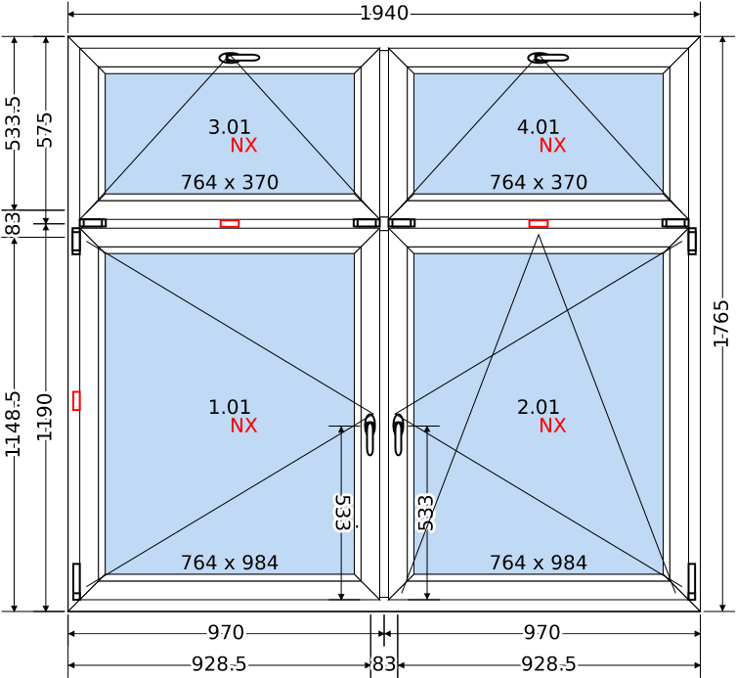

1. Okno PCV uchylne, górne części uchylne, nierozwierane na boki, dolna część rozwierane na bok, nieuchylna (wymiary wewnętrzne) –12szt.

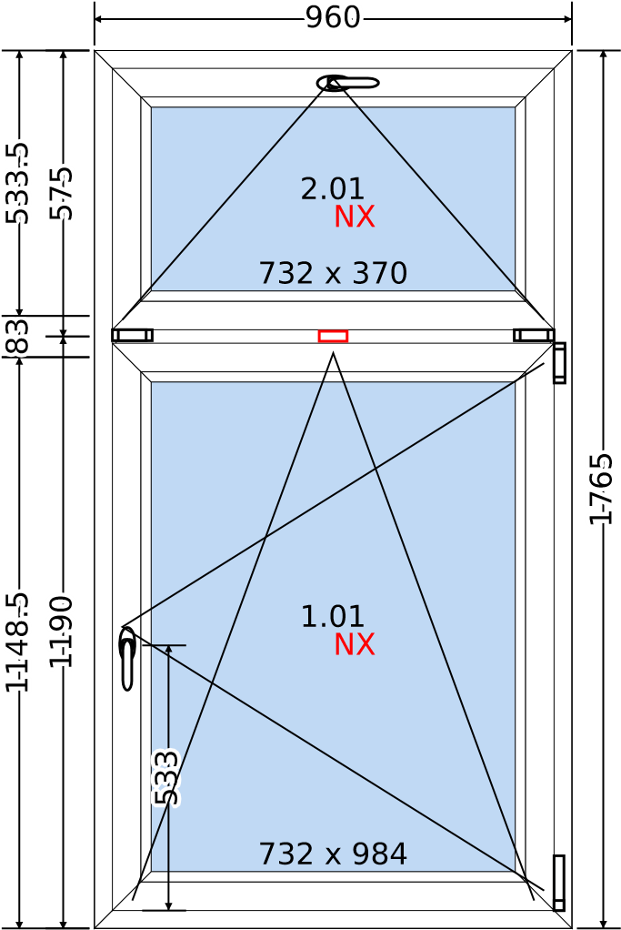

1. Okno PCV uchylne, rozwierane na boki, (wymiary wewnętrzne) –5 szt.

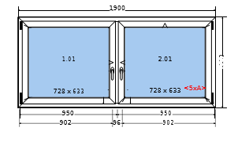

1. Okno PCV uchylne, rozwierane na boki–27 szt.

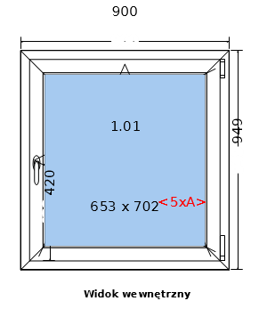

1. Okno PCV uchylne, rozwierane na boki, (wymiary wewnętrzne) –8 szt.

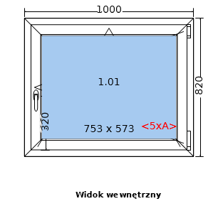

1. Okno PCV uchylne, rozwierane na boki, (wymiary wewnętrzne) –10 szt.

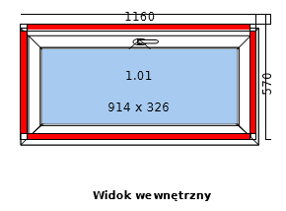

1. Okno PCV , rozwierane na boki, bez klamek (wymiary wewnętrzne) –71 szt.

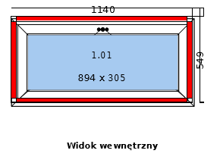

1. Okno PCV uchylne, rozwierane na boki, (wymiary wewnętrzne) –2 szt.

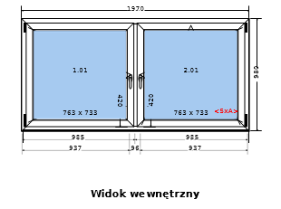

1. Okno PCV uchylne, rozwierane na boki, (wymiary wewnętrzne) –2 szt.

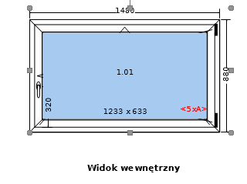

1. Okno PCV uchylne, górne części uchylne, nierozwierane na boki, dolna część rozwierane na bok, nieuchylna (wymiary wewnętrzne) – 3 szt.

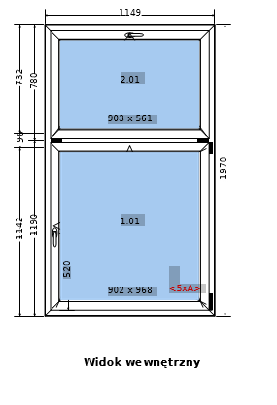

1. Okno PCV uchylne, rozwierane na boki, (wymiary wewnętrzne) –5 szt.

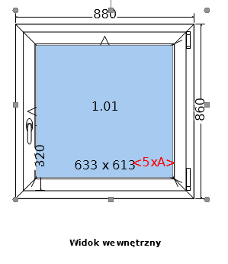

1. Okno PCV uchylne, rozwierane na boki, (wymiary wewnętrzne) –2 szt.

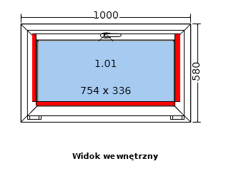

1. Okno PCV uchylne, rozwierane na boki, (wymiary wewnętrzne) –11 szt.

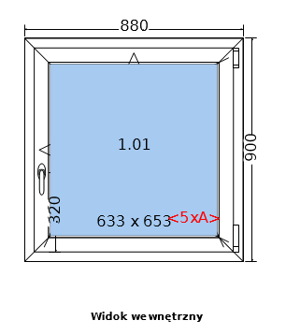

1. Okno PCV uchylne, rozwierane na boki, (wymiary wewnętrzne) –1 szt.

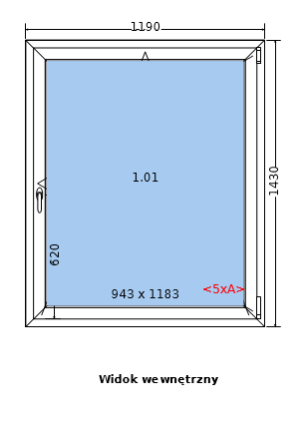

1. Okno PCV uchylne, rozwierane na boki, (wymiary wewnętrzne) –1 szt.

